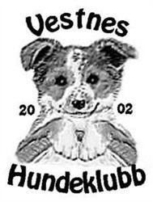 Referat fra styremøte
18.05.2016
Til stede : Nils Abelsen, Odd Kåre Lien, Lone Haugan, Steinar Fredrikstad, Elin Bårdsnes, Mary Ann Moen, Harald Bjerkevoll

23/16: Referat fra 26.04.16 Godkjent.

24/16: innkallinga: godkjent

25/16:
Møte med Odd Steinar Nilsen i forhold til utstillinga.
Styre er fornøgd med informasjon fra Odd. S. Nilsen.

26/16: Utstillignskommite må på plass:
Styret går inn som utstillingskommite.

27/16: Utstillingskurs 10.-12. Juni.2016. Med instruktør Harald Bjerkevold.

28/16: 18. juni – Per øverås vil ha svar på om vi kan stille ut hunder på tomrefjord små-båthavna/treff.
Reklamere litt for vestnes hundeklubb.

Dette skal vi få til!

29/16: Familie Dag 11. September
Match-show og valpe show -Alle kan være med.

